Московский Энергетический Институт (ТУ)
Кафедра Математического Моделирования

Отчет по предмету «Базы Данных»
Задания 1- 16 .

Студента группы А-14-03 Гелетий Н.В. Преподаватель Зубов В.С.

2 мая 2006 года

Задание №1

Создать учебную БД, используя в ее таблицах поля разного типа
(но без MEMO-полей, добавляемых позднее).

Информация по учебной базе данных:

Содержит информацию о продаже парфюмерии и косметики.Состоит из трех таблиц: таблицы с названиями изделий, таблицы с фирмами, таблицы с именами музыкантов, таблицы с местом расположения музыкальных файлов.

Таблица песен имеет поля:
Id_pesn – идентификационный номер данной композиции
Name - название
Namber –номер в альбоме
Avtor - исполнитель
albom - альбом
adres –место нахождения на диске

Таблица исполнителей имеет поля:
Id_avtor – идентификационный номер исполнителя
Name – имя исполнителя

Таблица альбомов содержит поля:
Id_an – идентификационный номер альбома
Name – название альбома
God – год выпуска
Label – студия записи
Avtor – автор альбома
Adres – адрес хранения

Таблица адресов на диске имеет поля:
Id_adres - идентификационный номер адреса
Disk – диск где хранятся записи
Put – точный путь до папки где находиться данная запись

Задание №2

Создать дочерние («внучатые») таблицы и реализовать связи типа 1:1 и типа 1:N.

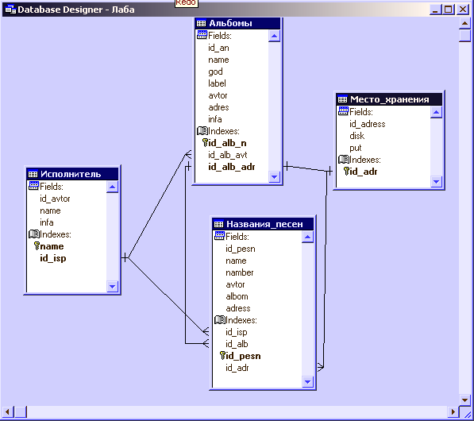

В нашей базе данных связь 1:1 осуществляется между Альбомы и Место_Хранения. Данная связь однозначна, так как один альбом храниться в одной папке.

Связь происходит при помощи однозначных индексов (id_alb_adr : id_adr).

Связь 1:N осуществляется между таблицами Исполнитель и Названия_песен, Исполнитель и Альбомы, Альбомы и Названия_песен, Место_хранения и Названия_песен.

- Исполнитель и Названия_песен
Связь через индексы id_isp : id_isp – у одного исполнителя несколько песен.

- Исполнитель и Альбомы
Связь через индексы id_isp : id_alb_avt – у одного автора несколько аольбомов

- Альбомы и Названия_песен
Связь через индексы id_alb_n : id_alb – в одном альбоме несколько песен.

4) Место_хранения и Названия_песен
Связь через индексы id_adr : id_adr – в одной папке несколько песен.

Задание №3

Отработать навыки одновременного использования многих рабочих областей, применяя различные варианты. Реализовать примеры макроподстановок в командах (USE, SEEK, LIST и т.п.), в выражениях, в том числе вложенные.

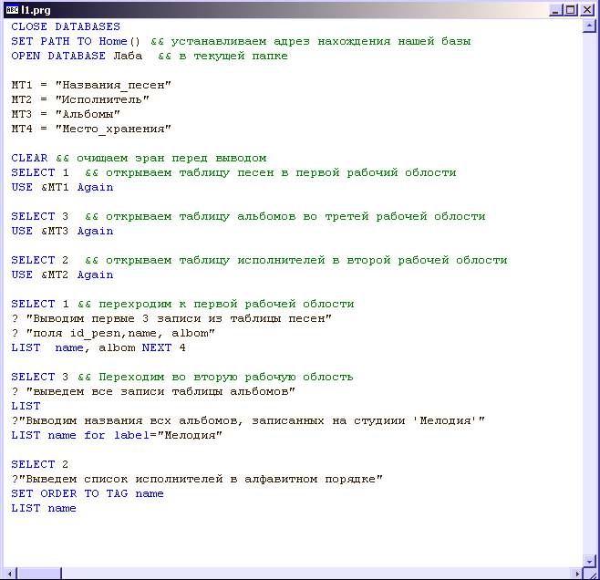

Результаты выполнения данной программы:

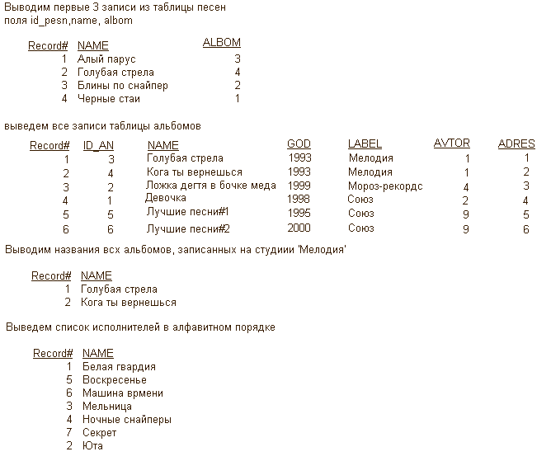

Задание №4
Получить навыки применения различных средств для работы со строковыми данными
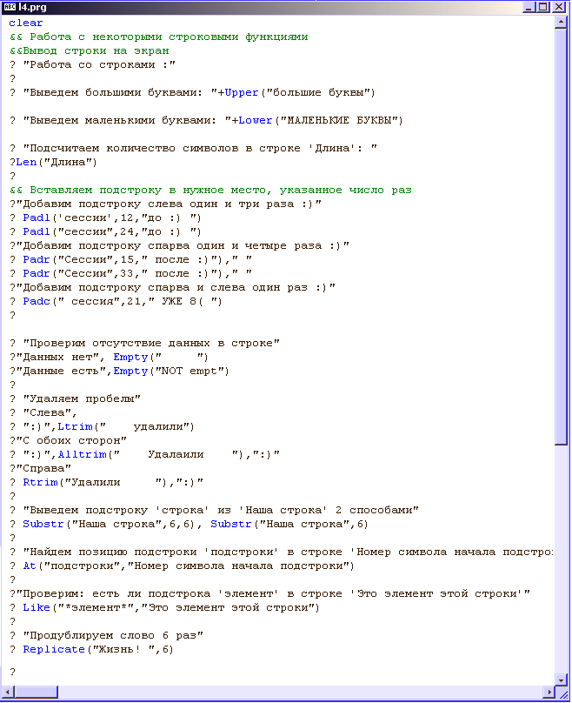

Результаты выполнения данной программы:
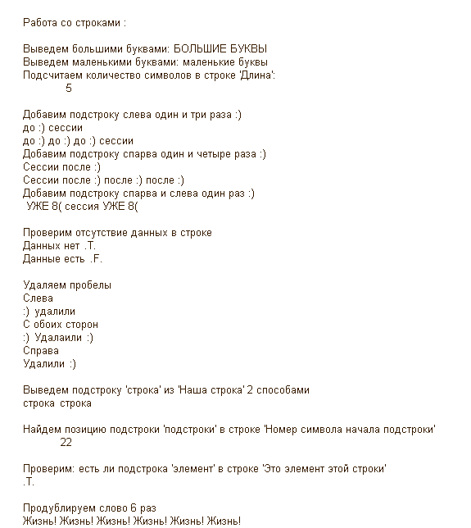

Задание №5
Осуществить вывод типового документа с вставкой в его текст значений выражений. Применить для обработки таблицы, используя ее поле (поля)
в указанных выражениях.

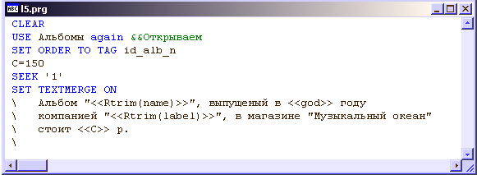

Для данной программы проводим несколько тестов.
- запись №1, цена диска С=150
результат:
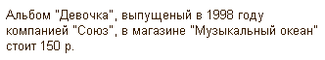
- запись №4 цена диска С=200
результат:
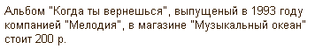
- запись №3 цена диска С=600
результат:
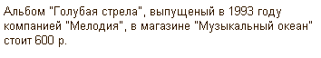

Задание №6
Расширить структуру таблицы, добавив, как минимум, два MEMO-поля.
Реализовать задачу с выбором записей,Memo-поля которых, отвечают
заданному требованию (поиск подстрок).

Мемо поля добавляем к таблицам Исполнителей и альбомов. В данных полях содержится короткая информация об авторе и о содержании альбома.

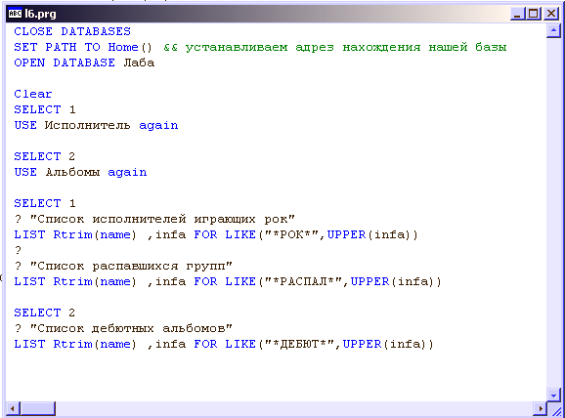

Результаты выполнения данной программы:
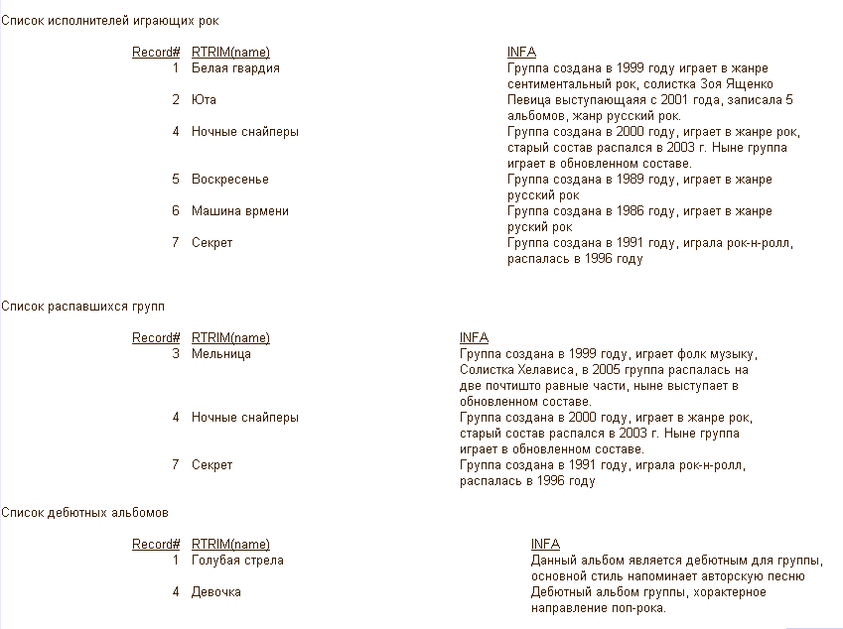

Задание №7
Создать сложные индекс-файлы для учебной БД. В программе выполнить переключения и отключения индекса, фиксируя каждый раз текущую запись.

Дана программа создает два сложных индекс-файла для таблиц Альбомы и Названия _песен.

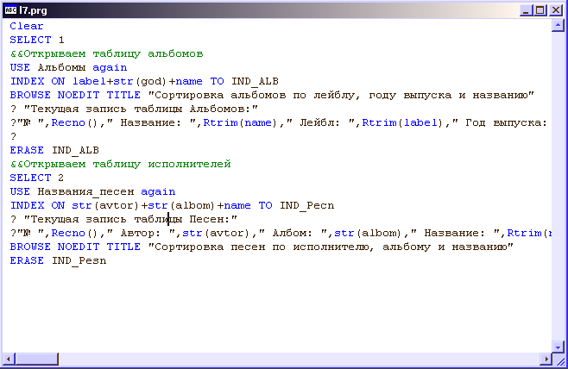

Выводим текущие записи таблиц:

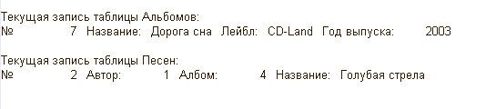

Результаты выводим в отдельные окна:
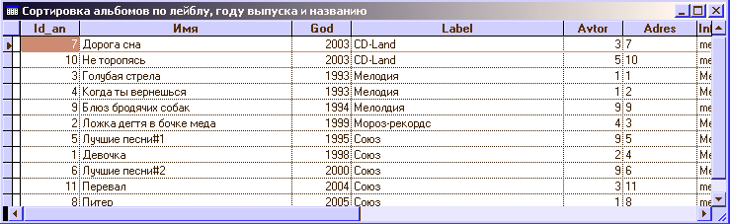

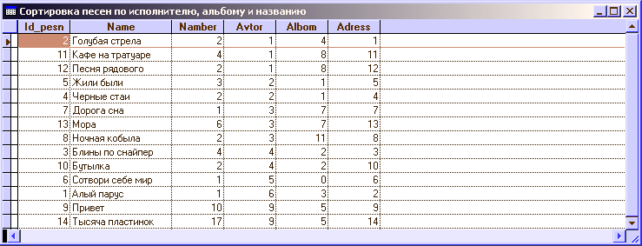

Задание №8
Выполнить быстрый поиск по условию, содержащему те или иные поля таблицы.
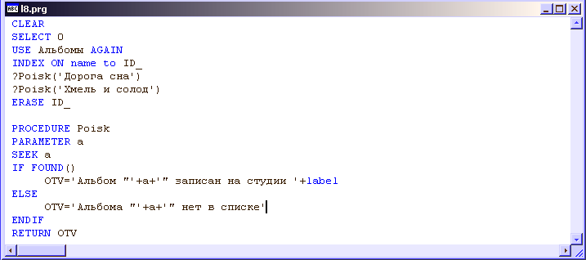
Результаты выполнения:
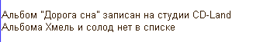
Задание №9
Подобрать примеры использования SELECT (SQL) с использованием всех возможных атрибутов команды и подчиненных команд SELECT. Применить в программе команду CREATE DBF, INSERT (SQL). Реализовать примеры.

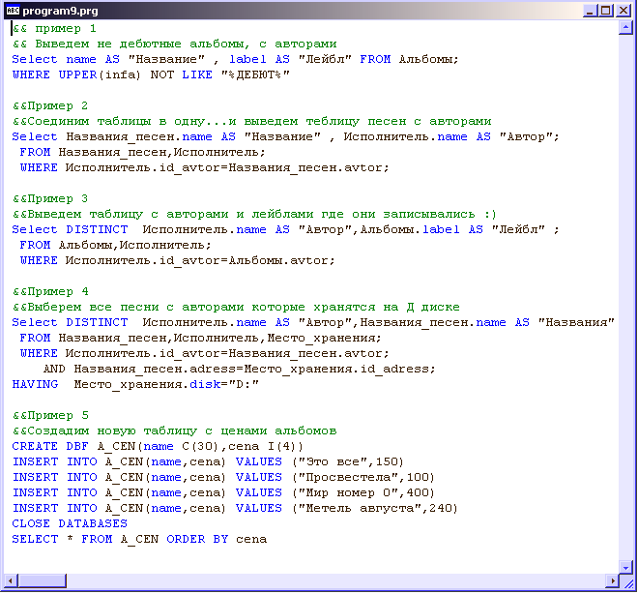

Результаты выполнения:
1)
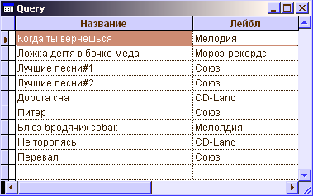
2)
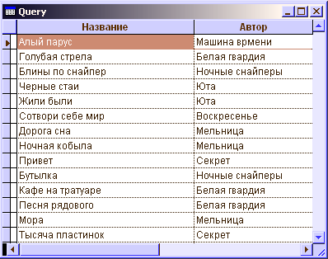
3)
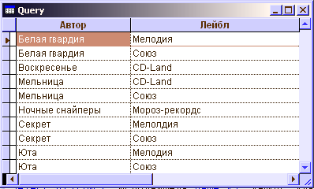

4)
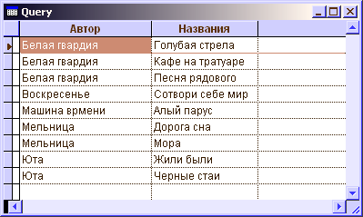
5)
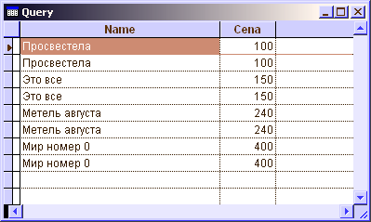

Задание №10
Изучить и опробовать на ЭВМ технику работы с EDIT- и BROWSE-окнами. Применить разные атрибуты команды BROWSE.
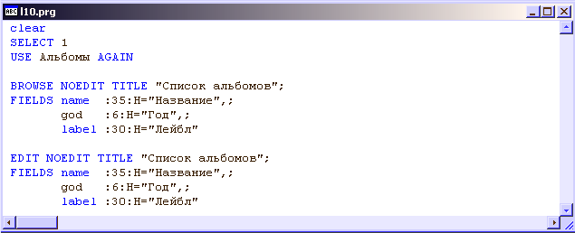
Результаты выполнения:
- BROWSE – окно
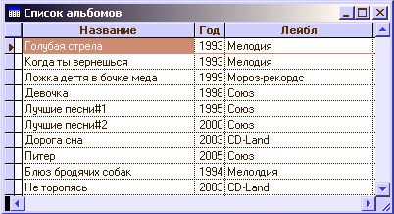
- EDIT – окно
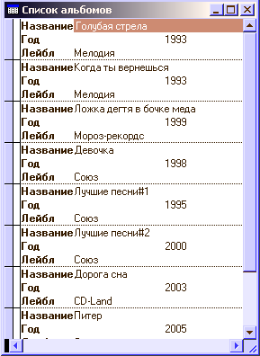
Задание №11
Опробовать вертикальные и двухуровневые FOX-меню. Программным путем создать иерархическую систему dBASE-меню, включающую меню произвольного и типового содержания. Определить в виде программных блоков реакции на выбор в меню и подменю.

- Вертикальные меню

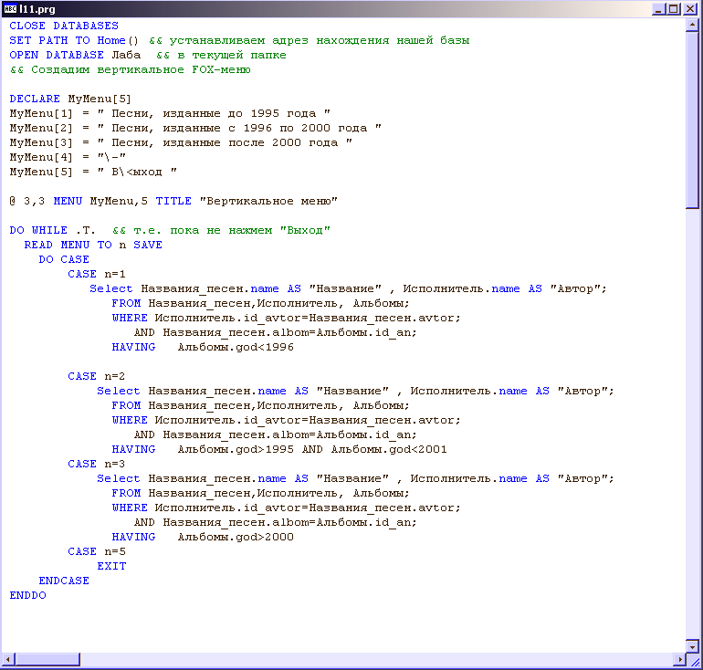

Результаты выполнения:
- Само меню
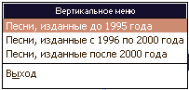
- Первый пункт
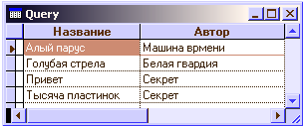
- Второй пункт
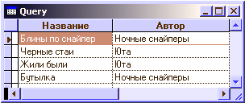
- Третий пункт
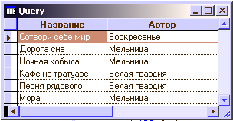
- Пятый пункт – закрывает меню и завершает выполнение программы

-двухуровневое FOX-меню
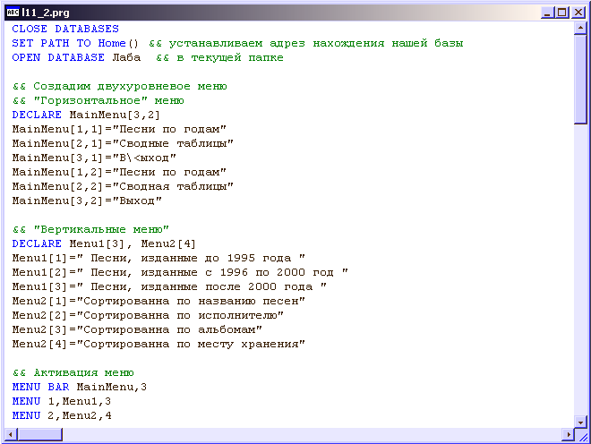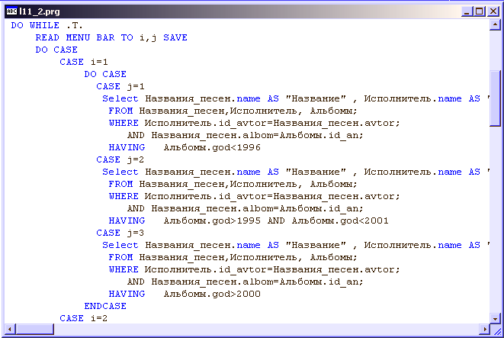

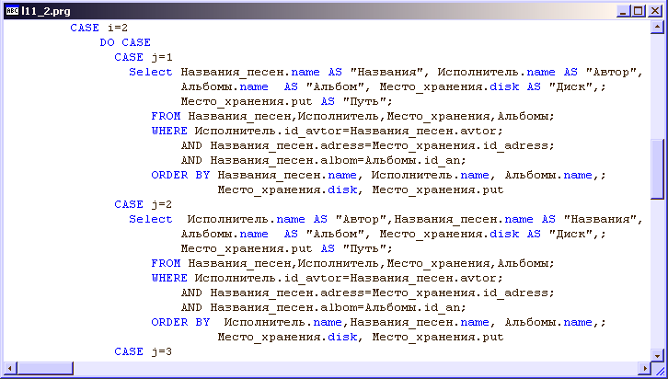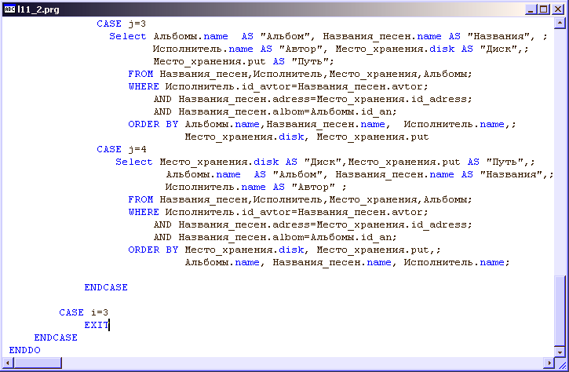

Результаты выполнения данной программы:
- Само меню
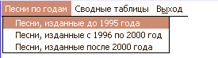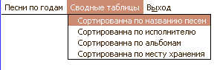
- Первое подменю
Пункты этого подменю совпадают с пунктами вертикального меню, поэтому результаты выполнения программы здесь не приводятся
- Второе подменю
a)
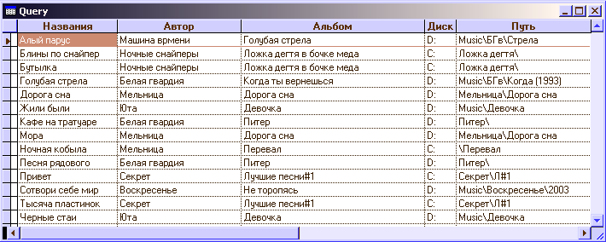
б)
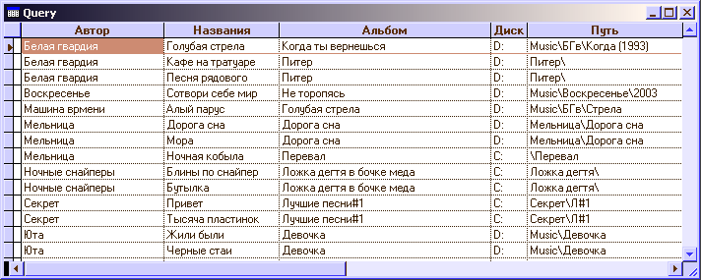

в)
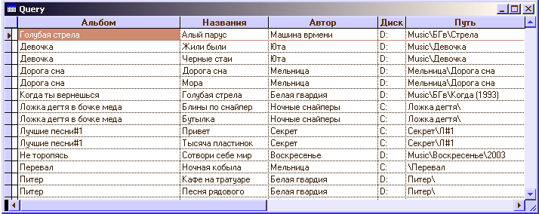
г)
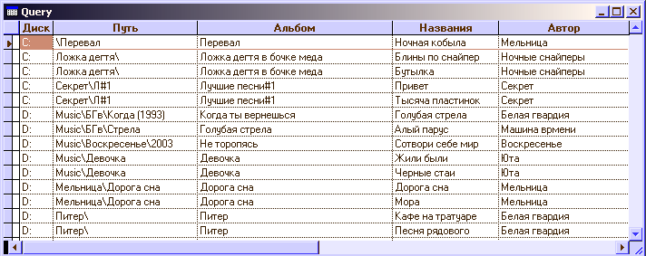

- Третье подменю(состоит только из заголовка)
Закрывает меню и выходит из программы

- dBASE-меню
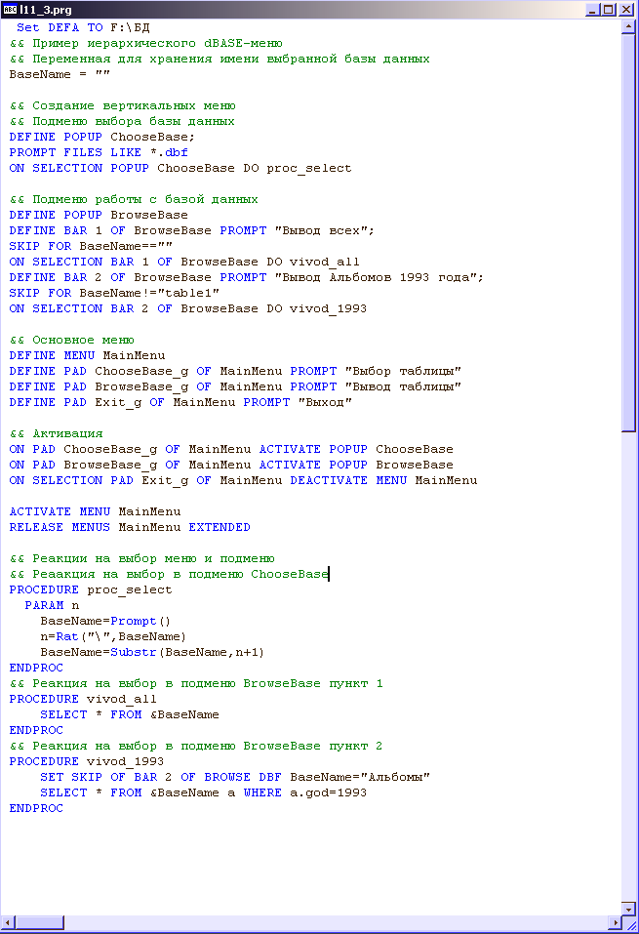

Результаты выполнения данной программы:
1)Само меню
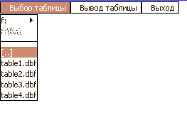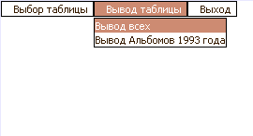
2)Первое подменю
В данном подменю выбираем таблицу с которой в дальнейшем будем работать

3)Второе подменю
а) Вывод всех записей таблицы
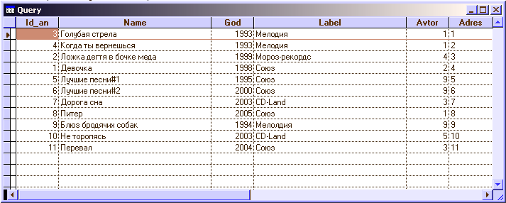
б) Вывод по условию
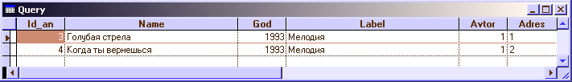
- Выход из программы

Задание №12
С помощью генератора отчетов создать отчет с 2-мя уровнями группирования, детальным оформлением (колонтитулы, итоги и т. п.)

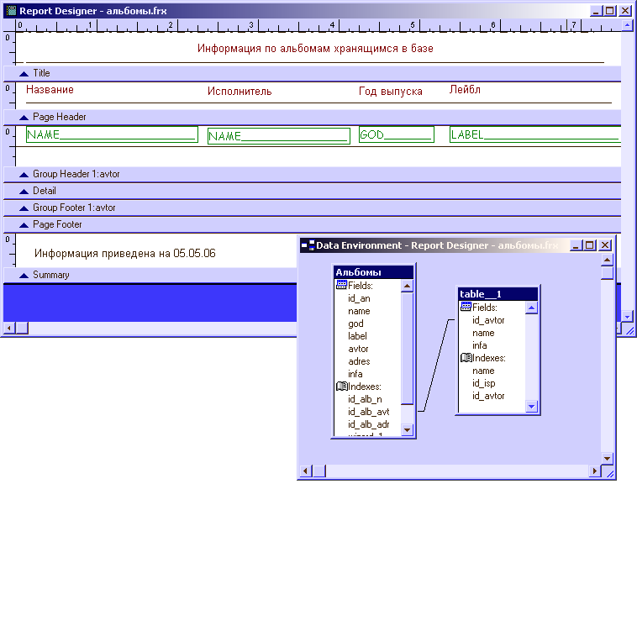

Полученный в результате отчет:
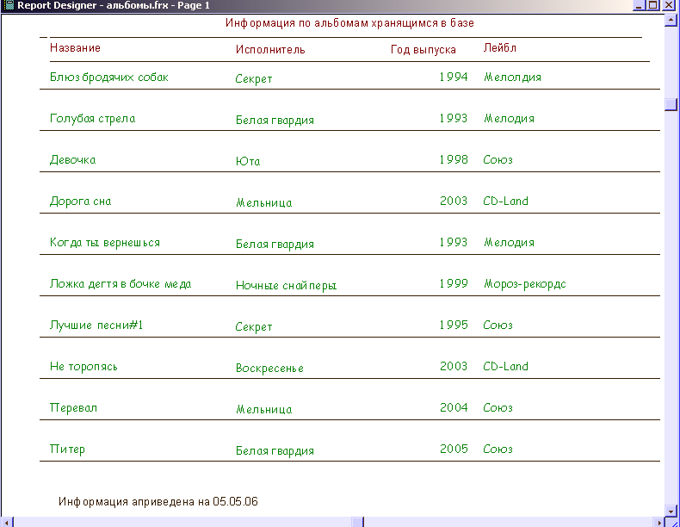

Задание №13
Создать оригинальные экранные формы, для работы с учебной таблицей, используя разнообразные средства управления.
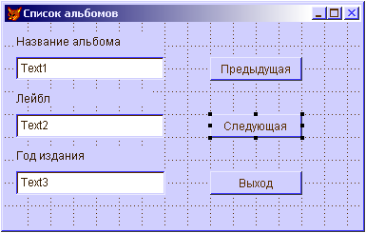

1) Программный код для смещения к предыдущей записи
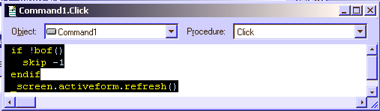
2) Программный код для смещения к следующей записи
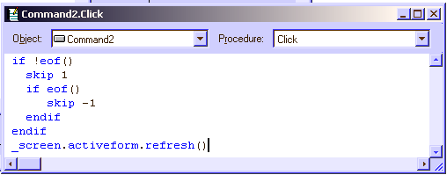
3) Программный код для выхода из программы
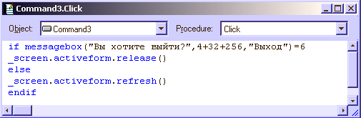

Задание №14
Выполнить построение запроса по образцу применительно к используемой таблице.
Выведем сводную таблицу альбомов с исполнителями упорядоченную по году издания.
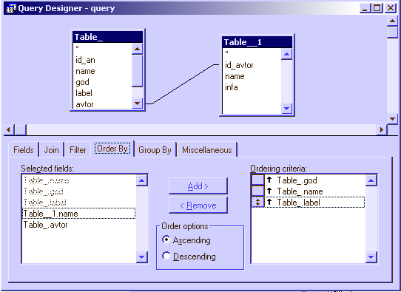

Результаты:
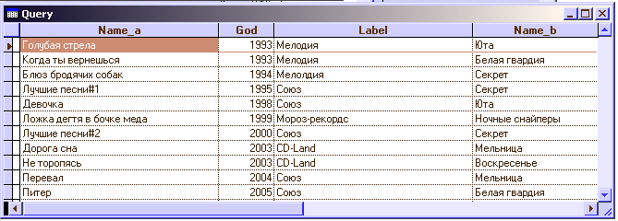

Задание №15
Сгенерировать 2-уровневое меню приложения, основываясь на системном меню FOXPRO.

Создадим такое же меню как в пункте 11-2, только системными методами.

Горизонтальное миню:
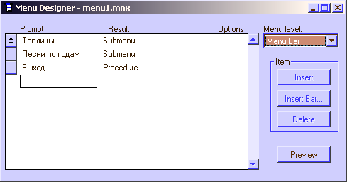

Первое всплывающее подменю(Таблицы)
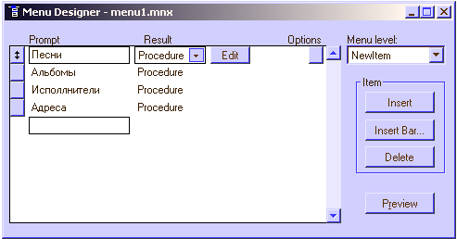

Второе всплывающее подменю(Сортировка по годам)
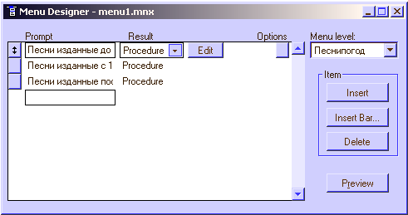

Результаты помещаем на форму:
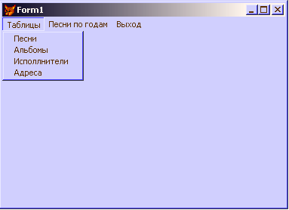
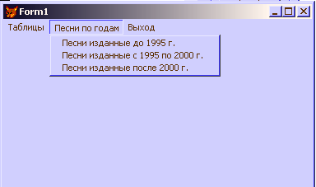

Задание №16
Расширив нашу базу данных, создать для нее проект, включив в него ранее созданные отчет, экранную форму, меню, реляционные запросы и остальные программы.
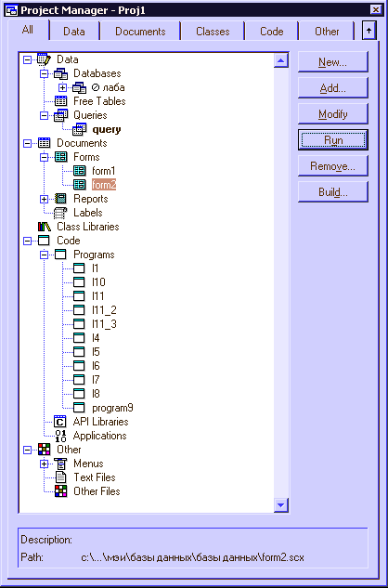

Вот и конец нашей сказки ☺

